经销商授权证书

兹授权
北京盛通力源科技有限公司
为美国山特不间断电源
特约代理商

授权区域:华北 东北
授权有效期:2014.12.27--2015.12.26
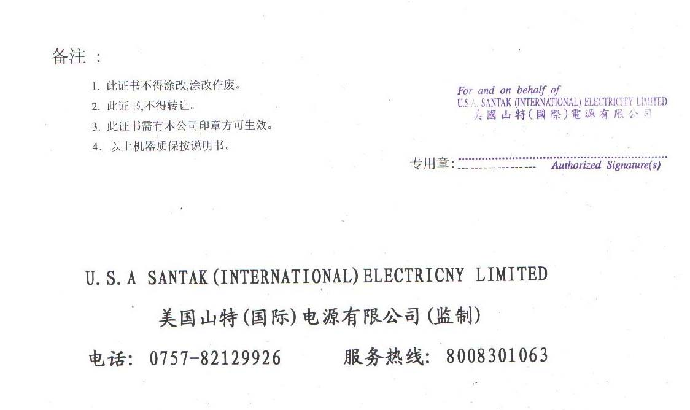

授权编号:GD-2012-BJ-003

